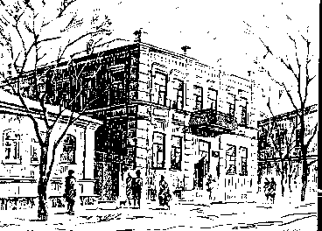Государственное бюджетное профессиональное образовательное учреждение Воронежской области.
Бутурлиновский механико-технологический колледж

Н.Н.ПЛИСКИНА

«ПРАЗДНУЕМ ДЕНЬ СТУДЕНТА!»

Методическая разработка
внеклассного мероприятия

Бутурлиновка
2015

СОДЕРЖАНИЕ ЛИСТ

1.ВВЕДЕНИЕ 2
2. СЦЕНАРИЙ 3
3. ЗАКЛЮЧЕНИЕ 14
4. ЛИТЕРАТУРА 15

ВВЕДЕНИЕ

Одним из важнейших средств педагогического воздействия на духовное становление молодежи, на формирование активной жизненной позиции личности является внеурочная и внеклассная воспитательная работа.
Большое значение в воспитательной работе со студентами имеют совместные огоньки, экскурсии, конкурсы, КВН. Такие совместные встречи позволяют формировать мировоззрение студентов, нравственную и этическую культуру, развивают интеллектуальную сферу, влияют на формирование взглядов вкусов, привычек человека, во многом определяют его отношение к жизни.
Студентами ТЗ-41 группы было подготовлено и проведено внеклассное мероприятие «Празднуем День студента». Традиционно мы привыкли праздновать День студента 25-го января в Татьнин день. Все мы знаем историю возникновения этого праздника. Но многие не знают о Международном дне студента. На данном мероприятии студенты ТЗ-41 группы рассказали об этом.
Заинтересовать ребят в проведении этого мероприятия помогло совместное обсуждение плана проведении, средств реализации решений, создание из наиболее заинтересованных студентов комиссии по подготовке, распределение поручений с учетом интересов и возможностей ребят.
Цели и задачи проведенного мероприятия:
1.Развитие творческих способностей и познавательных интересов студентов.
2.Формирование эстетического вкуса и стремления к прекрасному.
3. Развитие сотрудничества студентов в ходе подготовки и проведения мероприятия.
4. Формирование культуры поведения и культуры слушания, корректного отношения друг к другу.
5.Формирование чувств ответственности и чувства личной причастности к происходящему.

СЦЕНАРИЙ
1-й ведущий
Международный день студентов традиционно отмечают 17 ноября. Эта дата была утверждена в 1946 году в Праге по решению Всемирного конгресса студентов. Памятная дата была выбрана неслучайно, она посвящена чешским студентам, пострадавшим в этот день в 1939 году от рук фашистов. Мирная демонстрация в честь годовщины образования Чехословакии переросла в массовую расправу оккупантов над собравшимися, в ходе которой погиб студент Ян Оплетал. Позднее похороны студента, переросшие в акцию протеста, привели к аресту более 1200 студентов, заключению их в концлагерь и казни девятерых активистов. В результате по решению Гитлера все учебные заведения Чехословакии были закрыты до окончания войны. Международный день студентов – это повод объединения всех студентов независимо от страны, учебного заведения и факультета.
2-й ведущий
Студенческая жизнь – понятие необыкновенно емкое. Несмотря на то что приоритетной задачей студентов остается получение качественного образования, этот параметр не создает абсолютной картины студенческого бытия.
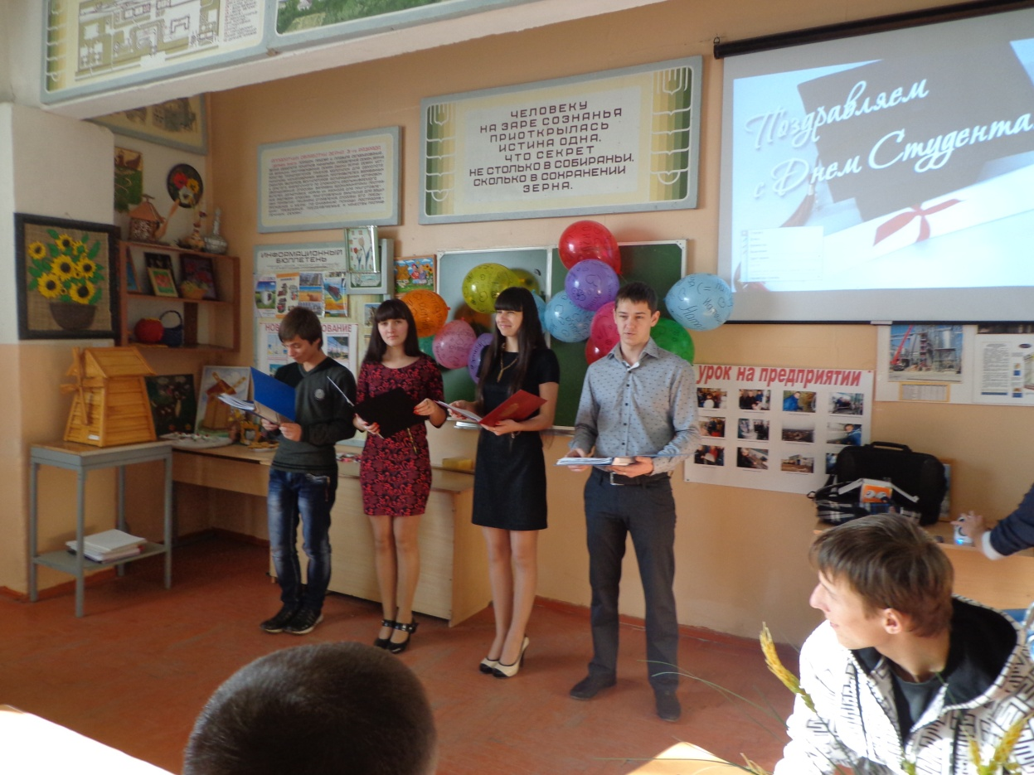
3-й ведущий
Студенчество! В этом слове сокрыт огромный смысл: гордость за принадлежность к клану молодежи, верность традициям образования и законам студенческого братства, уважение к корпоративной культуре родного колледжа, воспитание нравственно целостной личности, представляющей ценность для общества.
4-й ведущий
Пять студенческих лет – это клише всей будущей жизни, в которой все должно быть гармоничным. Мы говорим «Да!» профессионализму, патриотизму, любви к ближнему, гражданскому долгу. И твердое «Нет!» – цинизму, равнодушию, зависти.
Классный руководитель
Ах, как прекрасна юности пора! Эти золотые студенческие годы, когда есть время дружить и любить, учиться и работать, мечтать, открывать, находить, осуществлять, чтобы потом, через много лет, с улыбкою вспомнить... Вспомнить тяжкое экзаменационное утро, после весёлой ночи, вспомнить дорогих преподавателей, вспомнить всепоглощающую и окрыляющую любовь. Я сейчас немного даже вам завидую. Ведь все это у меня в прошлом. А вы сейчас наслаждайтесь этим чудесным временем, живите на полную катушку. И помните, что студенческие годы пройдут яркой полосой через всю вашу жизнь!
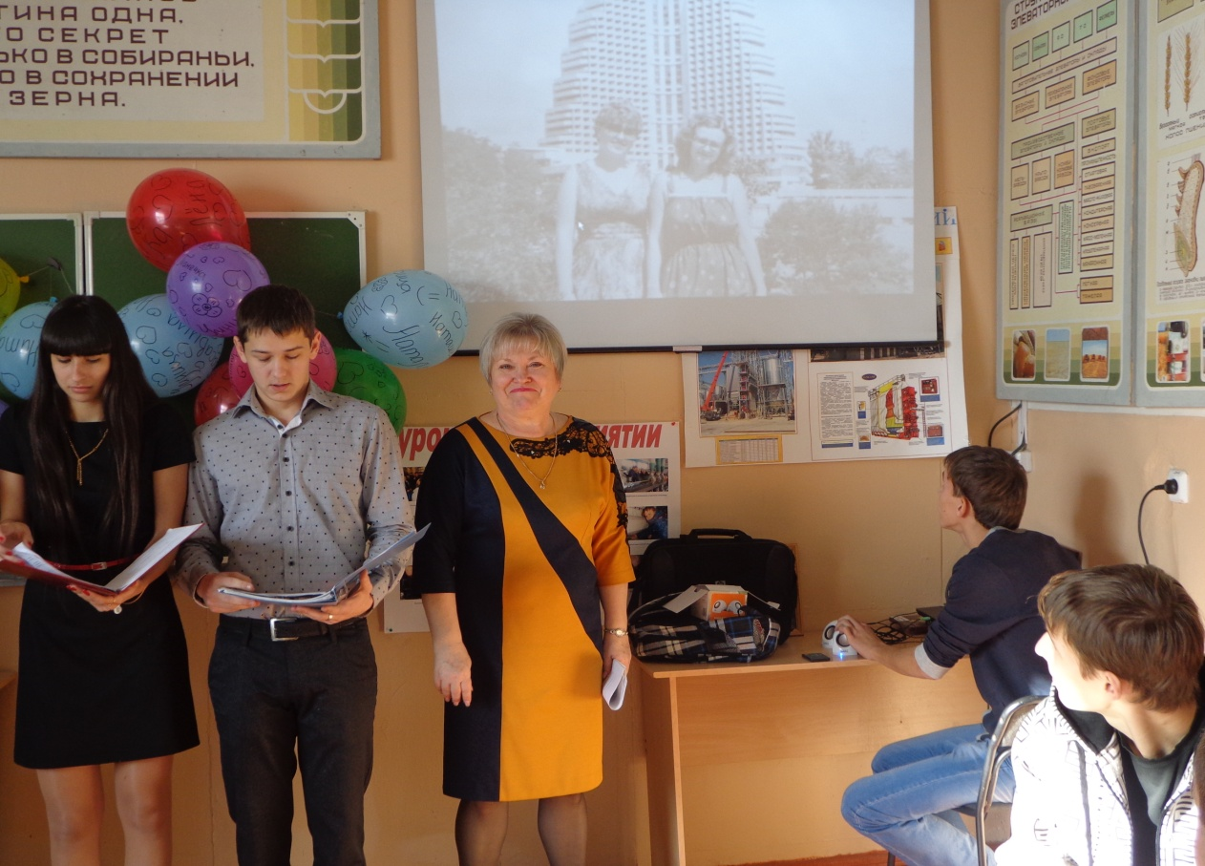
Я хочу поздравить вас, ребята. с самым важным и весёлым праздником!
1-й Ведущий.
Студент — удивительное создание, готовое пролить тридцать потов и выучить восемь сотен уловок только для того, чтоб не учиться. Поздравляем с Международным Студенческим Днем самую ленивую, а, значит, и самую изобретательную часть населения. С праздником, студенты! Особенные поздравления нашим мужественным парням Никите и Дмитрию, которые освоили не восемь , а восемнадцать уловок избегать встреч с разумным и вечным!
Вручить медали « Разумному и вечному – нет!»
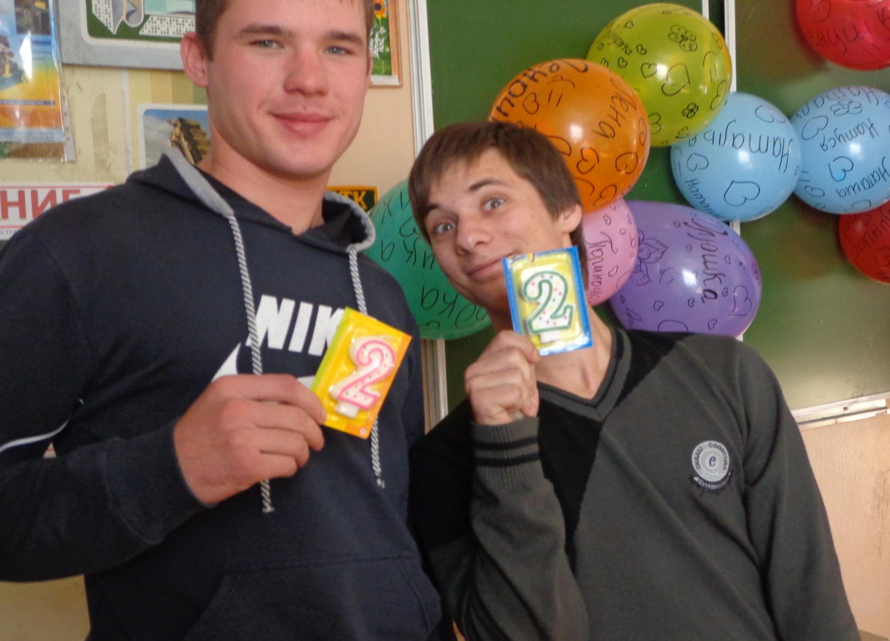
2-й ведущий
Ты сидишь за нудной партой,
А в мечтах — пьешь пиво квартой.
Ты студент, — страдалец сессий.
Основатель всех профессий.
С праздником у многих наций,
Поздравляем, — сто оваций!
В день студента мировой
Будь как камень лицевой, —
Твердый, крепкий и красивый,
С солнца лучиком игривым!
3-й ведущий-парень
А, если говорить о красоте. То это о наших девчонках. Причем слова о том, что либо красивая, либо умная- это не о нашей прекрасной половине группы. Наши девушки и красавицы, и спортсменки, и умницы!
4-й Ведущий
Пары тянутся, как годы,
Но сегодня не скучать,
Ведь сегодня будем крепко
День студентов отмечать.
Пары, пусть летят, как ветер,
Перемены же длинней.
И чтоб очередь поменьше
У буфетных у дверей.
Веселимся, отдыхаем,
И средь этой кутерьмы,
Праздник наш, мы точно знаем,
Ведь студенты — это мы!
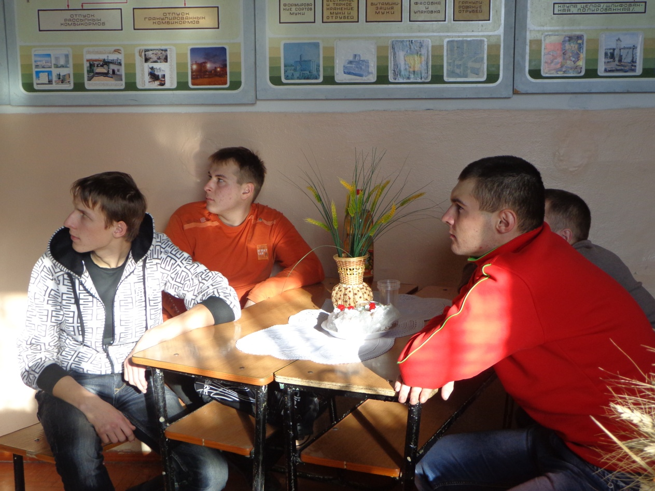

1-й ведущий
В этой жизни есть моменты,
Не забыть о них никак,
Поздравляю с днем студента
Всех, кто знаниям не враг,
Всех, кто где-то там учился,
Дни за партой проводил,
В общежитиях теснился
И на сессии ходил!
2-й ведущий
Ты студент — и это классно,
Ты задорен, молод, весел.
Время тратишь не напрасно
(Ну хотя б во время сессий).
Если в армию не хочешь,
То старайся от души.
Дискотеки только ночью,
Днем «курсач» садись пиши.
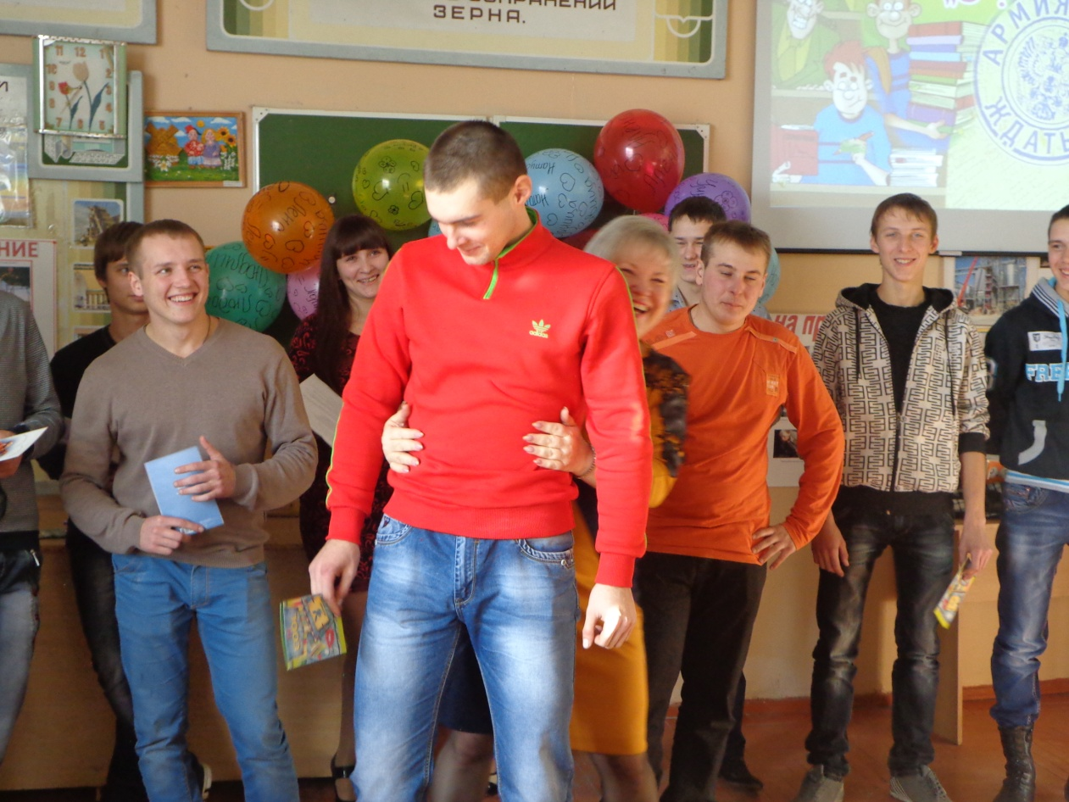

3-й ведущий
Давайте вспомним наших одногруппников- армейцев- парней, которые отдали и отдают свой долг России и за спинами которых, мы как за каменной стеной.
4-й ведущий-девушка
И, конечно же, хочется надеется, что столь же крепки будут и ваши спины будущие защитники Отечества!
1-й ведущий
Пусть сегодня все экзамены сдаются на отлично,
О прогулах пусть забудет вас Н. Н спросить.
За зачет чтоб не пришлось семи потам пролиться,
Да заснувших на последней парте, не успели б запалить.
Речь сегодня при ответе пусть красивой будет,
А осмысленность ее пускай не ищет педагог!
Верные друзья пускай, отличнейшие люди
Окружают вас, как только выйдешь за порог!
Классной жизни студенческой, веселой!
Радостных каникул, долгих и больших!
Удачных поисков работы и веселых выходных!
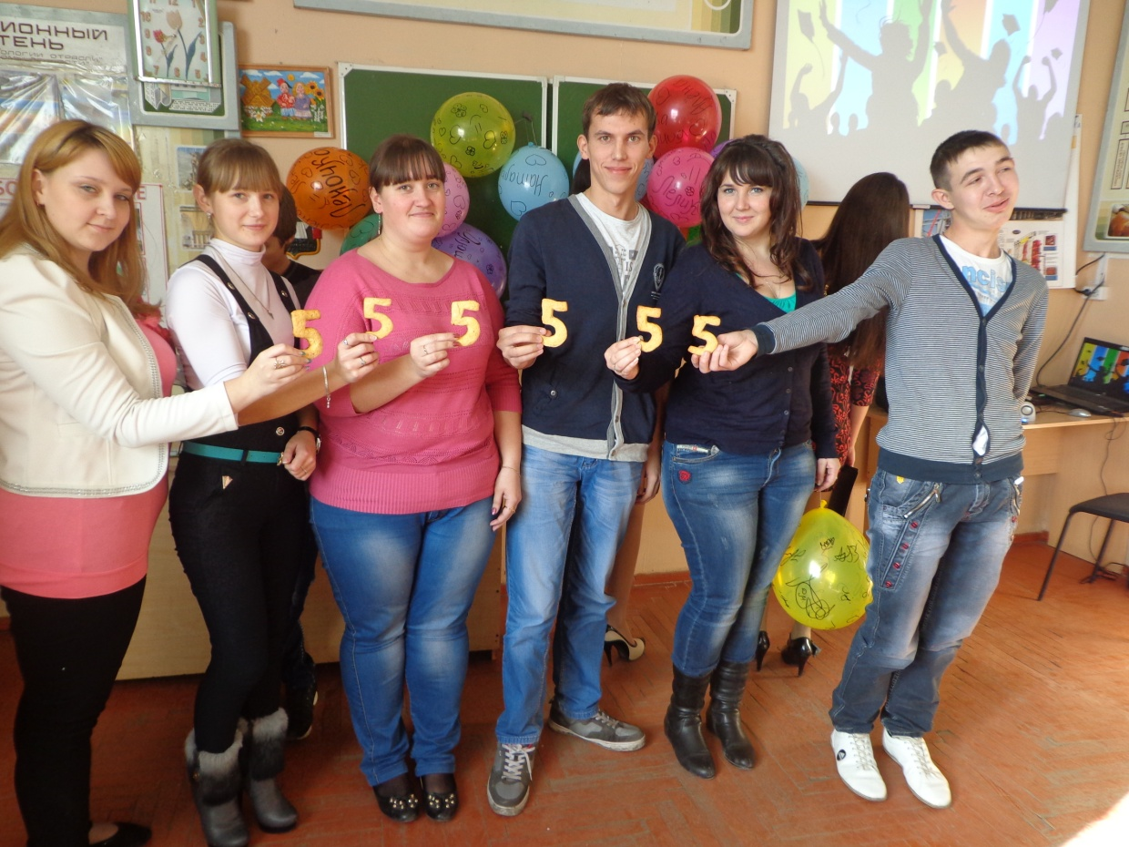
Классный руководитель
Поздравляю с Днем студента! Ученье — свет, желаю стремиться к нему в рядах отличников, пусть удача и успех сопровождают на пути к красному диплому и помогают способности. Ну и, конечно, весёлой студенческой жизни, настоящих друзей, любви и большой стипендии! Поздравляем наших отличников!
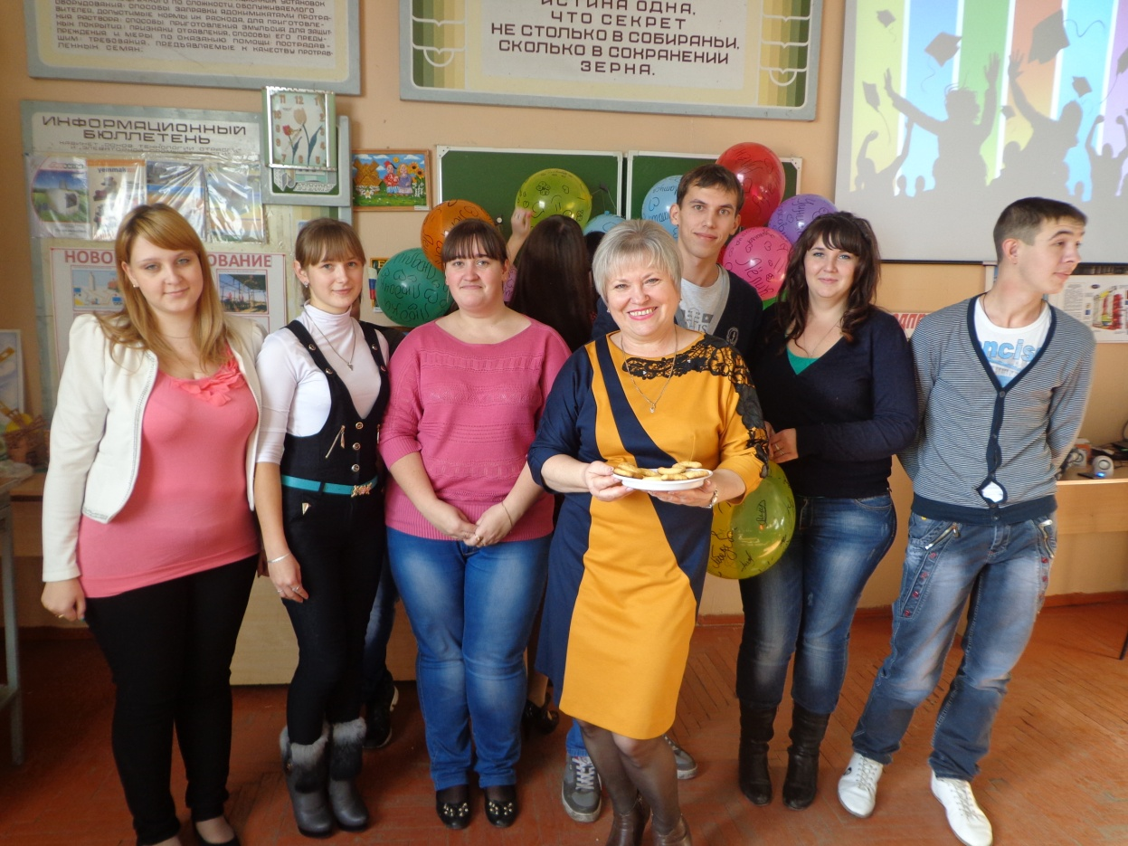
Вручение « Пятерочек»
2-й ведущий
За 3 года учебы мы сыграли две свадьбы. Приглашаем жену Анечку и вручаем медаль « Лучшая в мире жена»

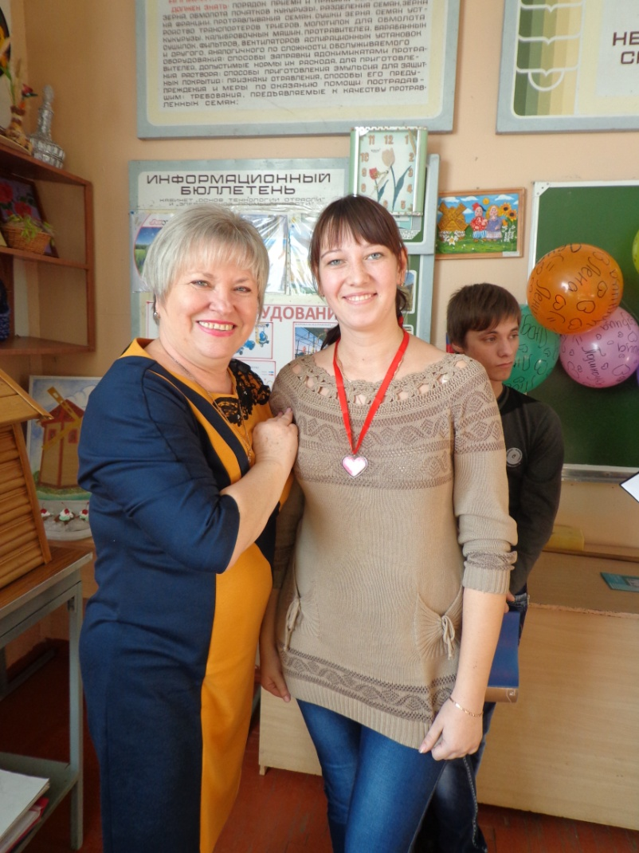
Классный руководитель
Поздравляю с Международным днём студентов! Желаю стать по-настоящему международным студентом, поехать за границу, выиграть международную олимпиаду и получить международную награду с международной добавкой к стипендии.
Ну насчет международных олимпиад –это, я думаю будет в ближайшем будущем. Ну и сейчас нам тоже есть чем гордиться.
Малахова Людмила -победитель в номинации «Лучший студент года», победитель конкурса профессионального мастерства среди лаборантов в Липецкой области
Вручение медали«Лучший студент года» Звучат фанфары
Фатеева Елена победитель конкурса профессионального мастерства среди лаборантов в Липецкой области
Вручение медали «Победитель конкурса» Звучат фанфары

Крапивина Полина- победитель конкурса профессионального мастерства среди лаборантов в Липецкой области
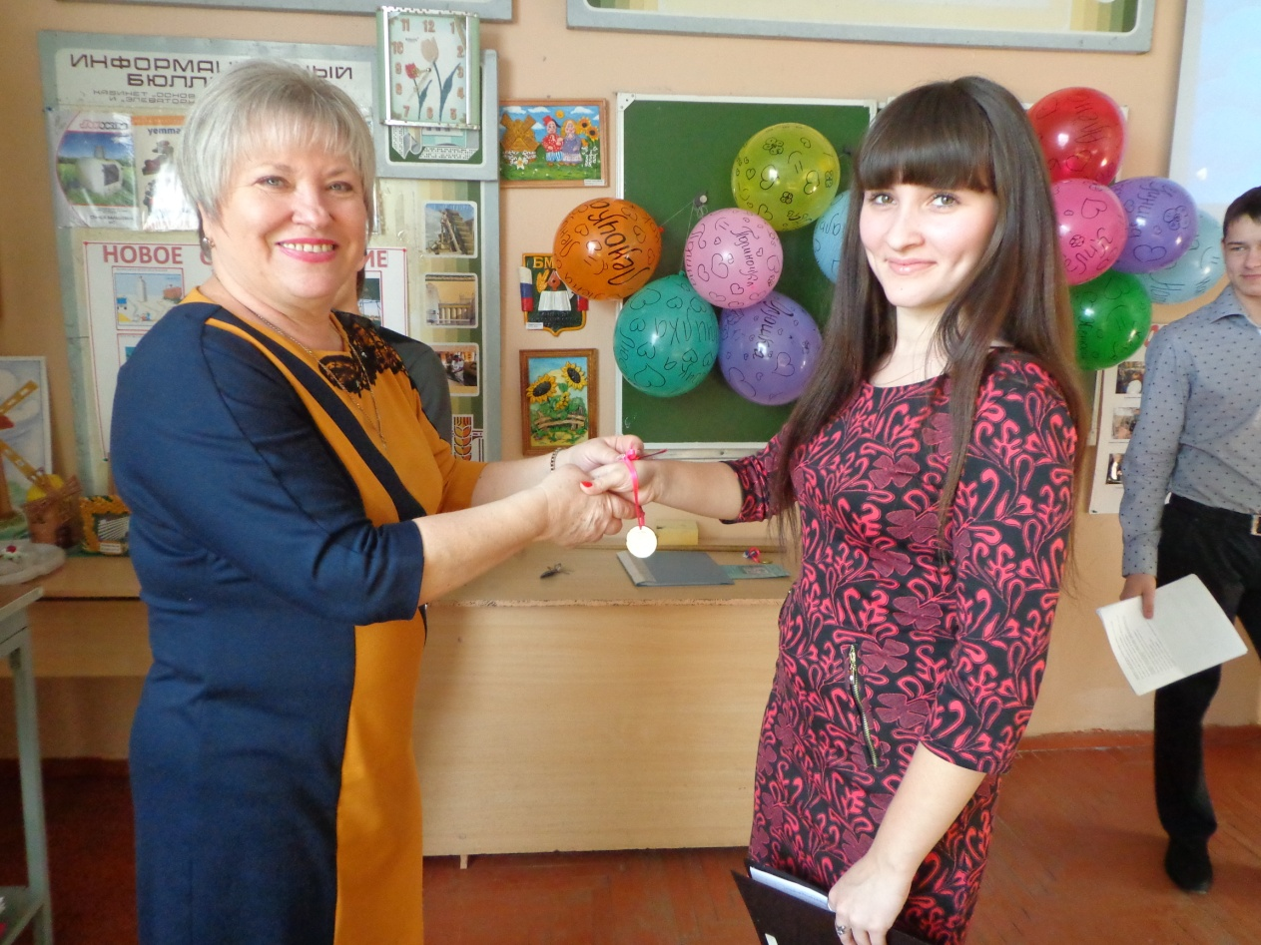
Богданов Евгений- победитель конкурса профессионального мастерства г. Волгоград
Вручение медали «Победитель конкурса» Звучат фанфары
Подолецких Алена- победитель конкурса профессионального мастерства на ОАО Бутурлиновский мелькомбинат, а также конкурса профессионального мастерства. Посвященному Шегида Ю. Д
Вручение медали «Победитель конкурса» Звучат фанфары
Галкин Андрей- победитель конкурса «Золотой колос»в номинации «Надежда колледжа»
Вручение медали «Надежда колледжа «Звучат фанфары
Богачев Евгений- победитель конкурса «Золотой колос»в номинации «Открытие года»
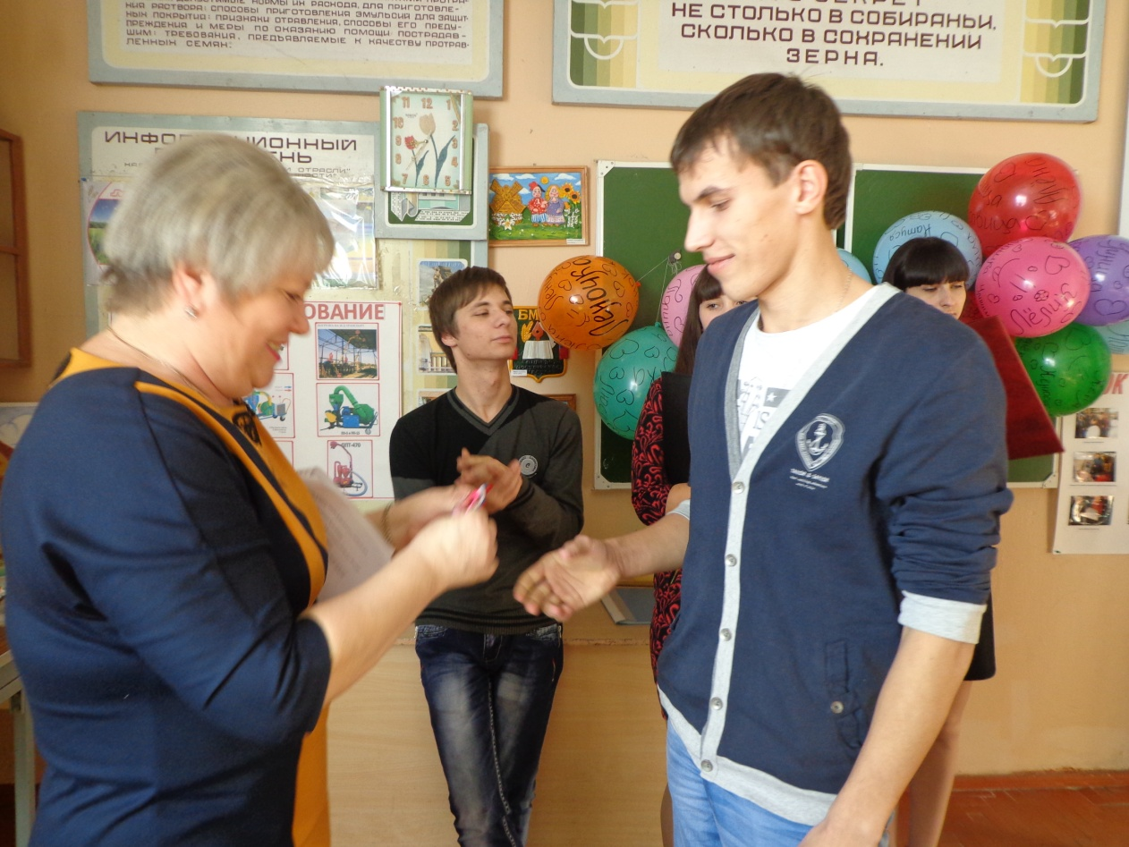
Вручение медали «Открытие года»Звучат фанфары
И в конце нашей встречи у нас премьера…Презентация фильма « Летопись нашей группы..». Автор- Галкин Андрей.
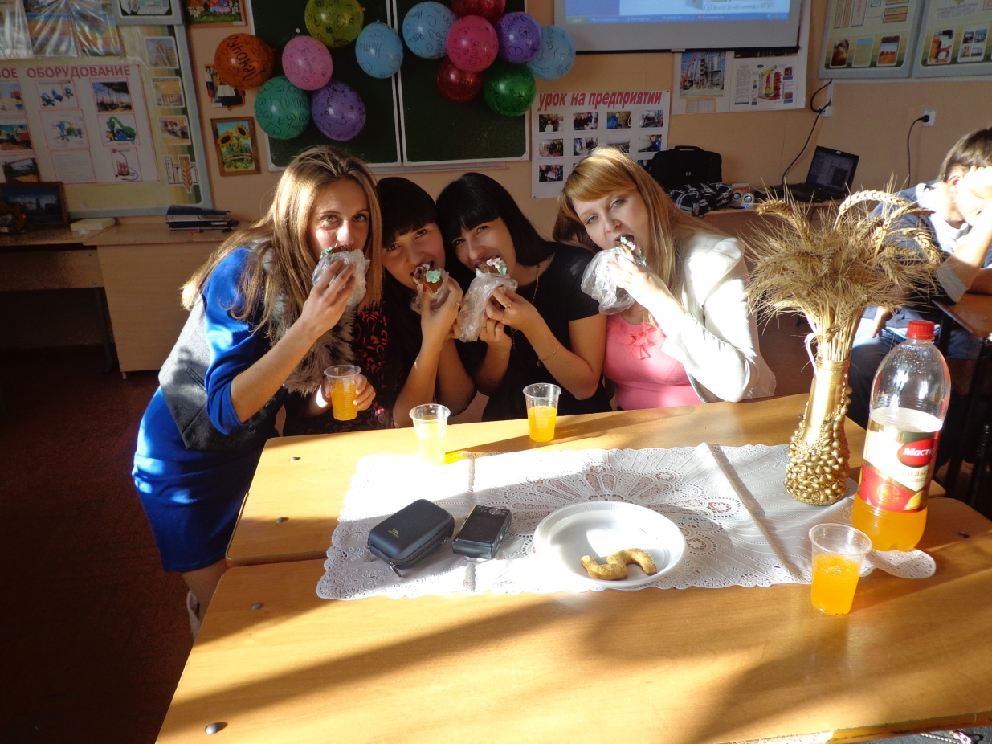
Встреча закончилась чаепитием
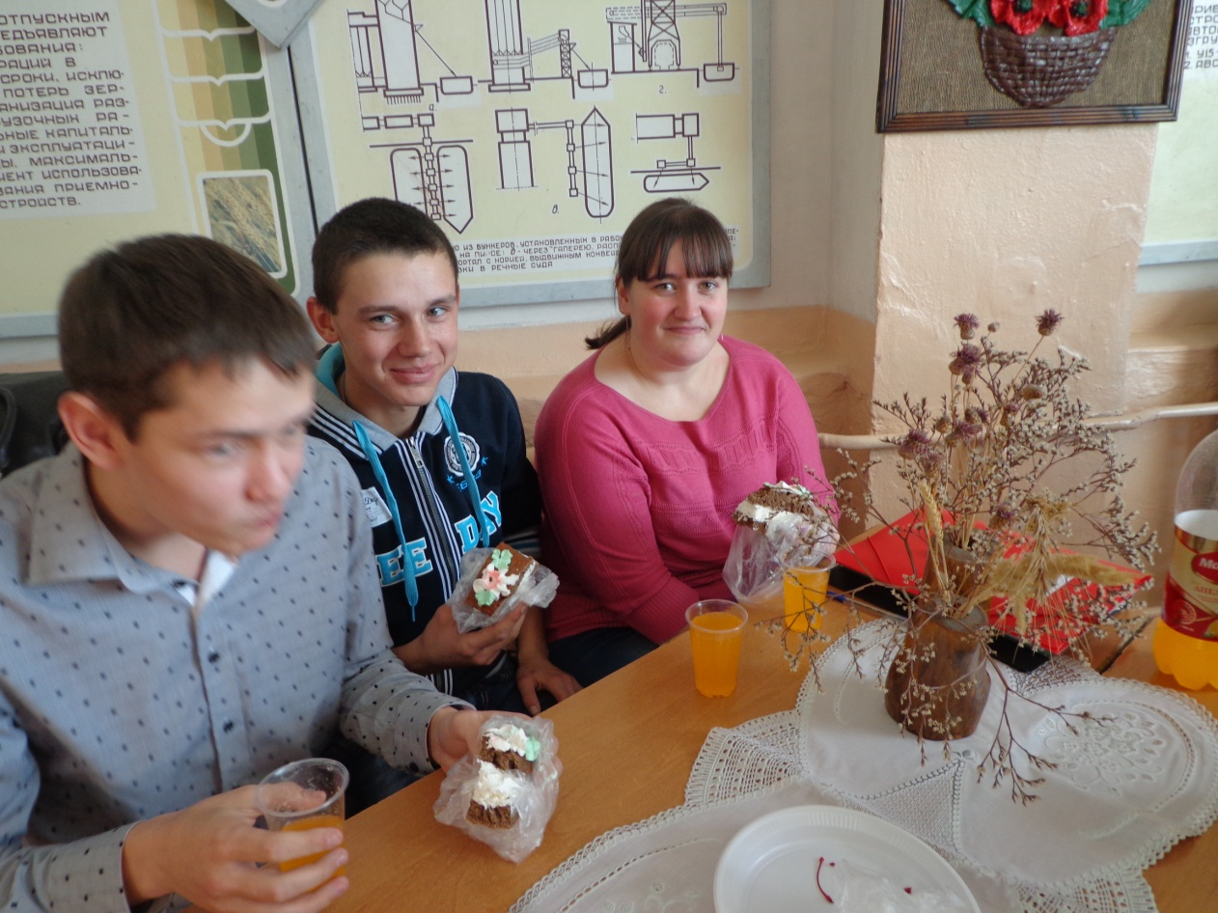

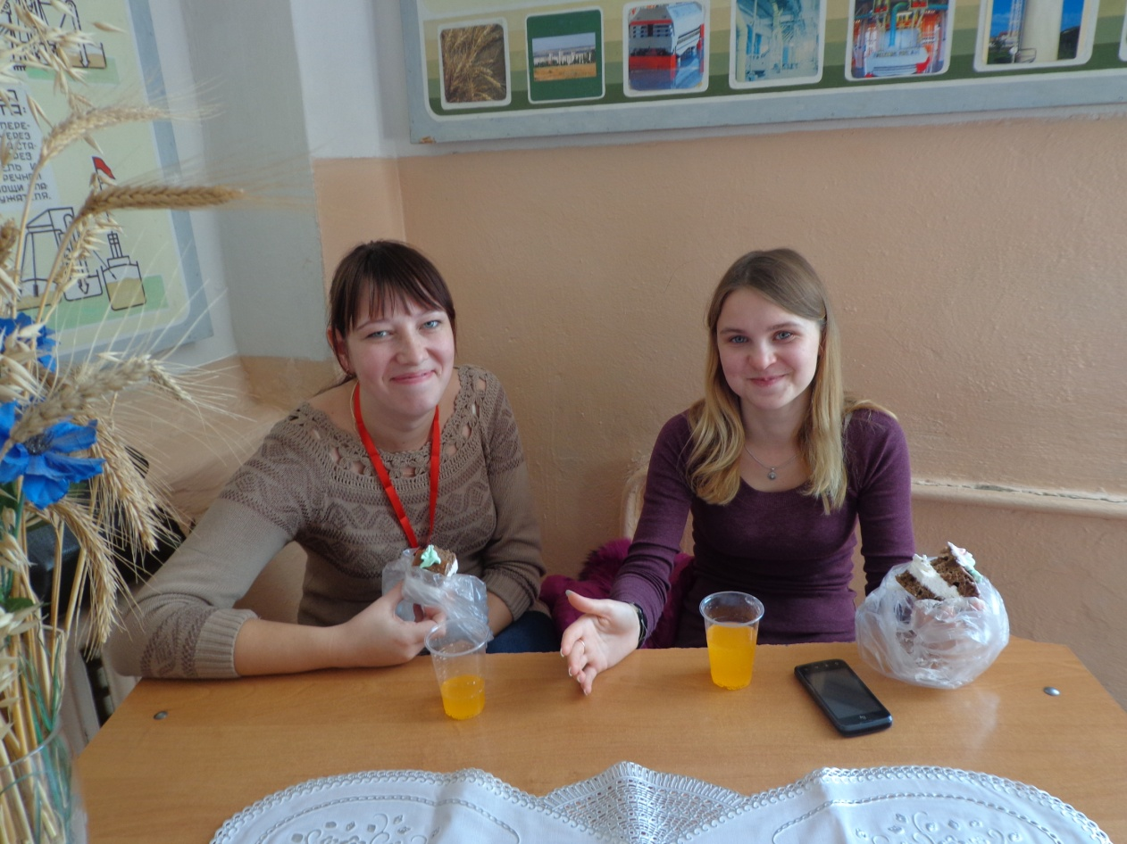

ЗАКЛЮЧЕНИЕ
В жизни каждого человека особое место занимают памятные события, которые чаще всего возвращают нас в годы учебы. Сделать их эмоционально яркими, зрелищными, запоминающимися, трогательными и волнующими – задача, стоящая перед классным руководителем.
Подготовка этого мероприятия началась за 2 недели. Были распределены роли, слова, подобрана музыка, подготовлен реквизит. Аудитория была стилизирована под кафе, украшена шарами. На столах стояли букеты, пирожные. Ведущие (Малахова Л, Крапивина П.,Атапин А., Мещеряков Д.) и три греческие богини Афродита (Малахова Л.), Афина (Марадудина Н.), Гера (Крапивина П.) в ходе встречи рассказали о празднике,и о жизни группы за три года. Рассказ сопровождался демонстрацией слайдов и хорошо подобранной музыкой.Атмосфера встречи была очень теплой, свободной , дружеской.
Поставленные цели в ходе проведения мероприятия были достигнуты.
Значимость такой совместной творческой работы состоит в передаче человеческих ценностей, которые впоследствии лягут в основу формирования личности студентов.
